Beta School
La Beta e i suoi Giovani Piloti

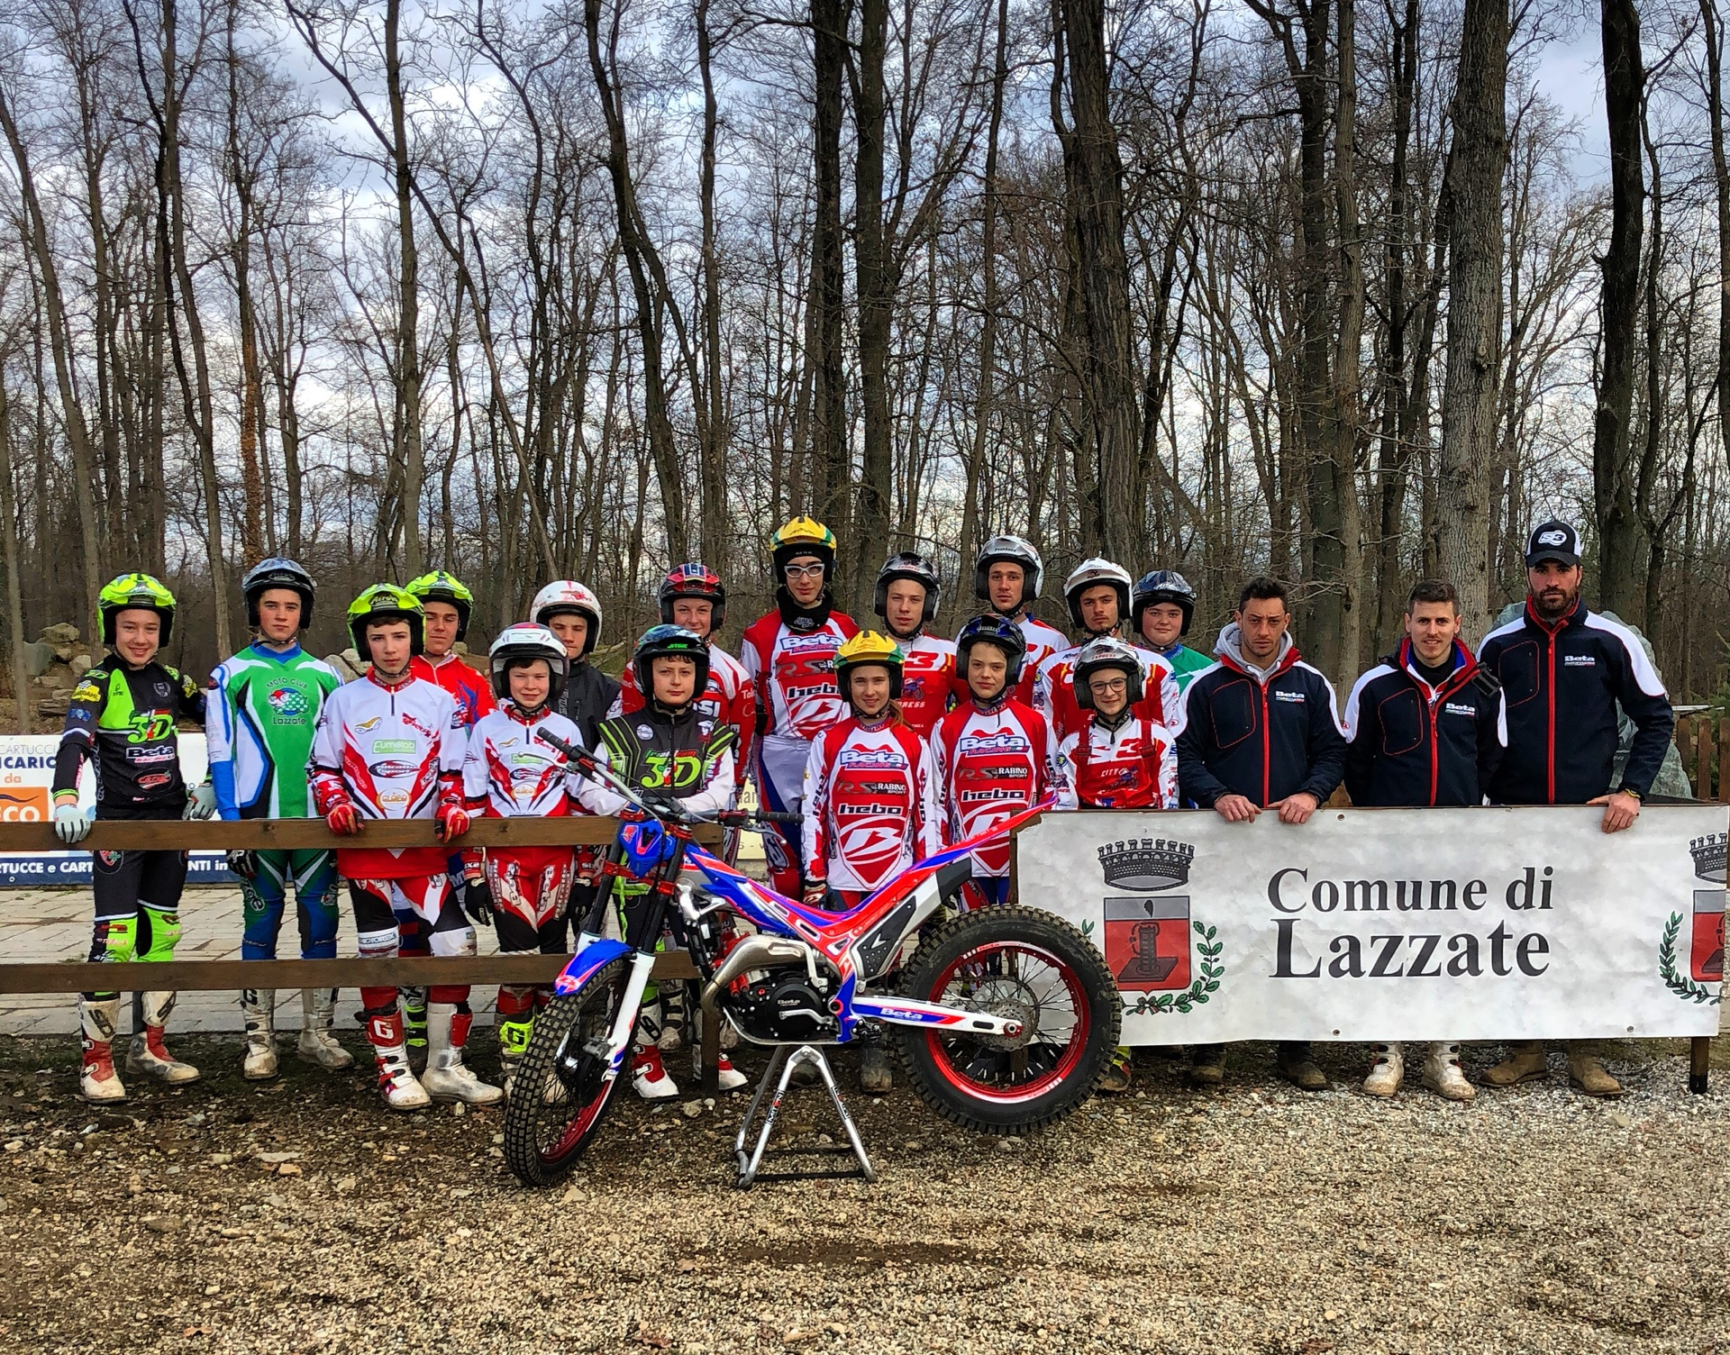

Proseguono gli allenamenti del progetto Beta School.

Il terzo stage si è svolto nei giorni 29 30 e 31 Marzo, presso L’Area Trial Boschi Batù di Lazzate, con ben 16 Piloti partecipanti e 3 Allenatori (Filippo Locca, Davide Zaccagnini, Prisco Pezzella).
In queste giornate di allenamento i ragazzi hanno dimostrato determinazione e voglia di sfruttare al massimo la possibilità di provare il terreno dove verrà disputata la secondo prova di Campionato Italiano Outdoor e prima prova per gli Juniores.
Tre i gruppi di lavoro divisi per età/categoria che hanno dimostrato una giusta competitività tra di loro nello svolgimento delle zone tracciate nel campo.
L’ultimo giorno di allenamento ha visto i ragazzi impegnati in una simulazione gara a Squadre.
3 le squadre in “Gara”:

Squadra 1 | Squadra 2 | Squadra 3
Marchetti | Rabino C.A. | Di Pietro
Savoldelli M | Giaquinto | Poncia
Piana | Soulier S | Brancati
Rabino A | Valletta | Pedretti
Lissa | Cicchino | Savoldelli S
Bassi | Soulier A
40 Pen | 40 Pen | 44 Pen
I Ragazzi in gara si sono dimostrati molto uniti tra loro, i compagni di squadra si aiutavano a vicenda cercando di ottenere il massimo da i propri compagni.
Al termine di questo terzo incontro, il bilancio è stato decisamente positivo: i ragazzi hanno avuto un evidente miglioramento tecnico, il gruppo è ben unito e affiatato e pronto per la prossima gara in Programma ( Master Beta).
Ragazzi e istruttori li vedremo impegnati il 14 e 15 Aprile per la prima prova del Monomarca Beta in Località Ceranesi presso il Pro-Park di Genova.



